Приложение N 1
Показатели
деятельности муниципальной дошкольной образовательной организации «Детский сад №150», подлежащей самообследованию
N п/п | Показатели | Единица измерения
1. | Образовательная деятельность
1.1 | Общая численность воспитанников, осваивающих образовательную программу дошкольного образования, в том числе: | 277 человек
1.1.1 | В режиме полного дня (8-12 часов) | 275 человек
1.1.2 | В режиме кратковременного пребывания (3-5 часов) | 2 человека
1.1.3 | В семейной дошкольной группе | 0 человек
1.1.4 | В форме семейного образования с психолого-педагогическим сопровождением на базе дошкольной образовательной организации | 0 человек
1.2 | Общая численность воспитанников в возрасте до 3 лет | 72 человек
1.3 | Общая численность воспитанников в возрасте от 3 до 8 лет | 205 человек
1.4 | Численность/удельный вес численности воспитанников в общей численности воспитанников, получающих услуги присмотра и ухода: | 277 человек 100 /%
1.4.1 | В режиме полного дня (8-12 часов) | 275 человек / 98%
1.4.2 | В режиме продленного дня (12-14 часов) | 0 человек/0 %
1.4.3 | В режиме круглосуточного пребывания | 0 человек/0 %
1.5 | Численность/удельный вес численности воспитанников с ограниченными возможностями здоровья в общей численности воспитанников, получающих услуги: | 34 человек/12%
1.5.1 | По коррекции недостатков в физическом и (или) психическом развитии | 0 человек/ 0 %
1.5.2 | По освоению образовательной программы дошкольного образования | 34 человек/ 12%
1.5.3 | По присмотру и уходу | 34 человек/ 12%
1.6 | Средний показатель пропущенных дней при посещении дошкольной образовательной организации по болезни на одного воспитанника | 15 дней
1.7 | Общая численность педагогических работников, в том числе: | 33 человека
1.7.1 | Численность/удельный вес численности педагогических работников, имеющих высшее образование | 29 человек/ 76,3 %
1.7.2 | Численность/удельный вес численности педагогических работников, имеющих высшее образование педагогической направленности (профиля) | 23 человек/ 69,6%
1.7.3 | Численность/удельный вес численности педагогических работников, имеющих среднее профессиональное образование | 9 человек/ 29,7%
1.7.4 | Численность/удельный вес численности педагогических работников, имеющих среднее профессиональное образование педагогической направленности (профиля) | 9 человек/ 29,7 %
1.8 | Численность/удельный вес численности педагогических работников, которым по результатам аттестации присвоена квалификационная категория, в общей численности педагогических работников, в том числе: | 9 человек/ 29,7%
1.8.1 | Высшая | 2 человек/ 6%
1.8.2 | Первая | 10 человек/ 26,3%
1.9 | 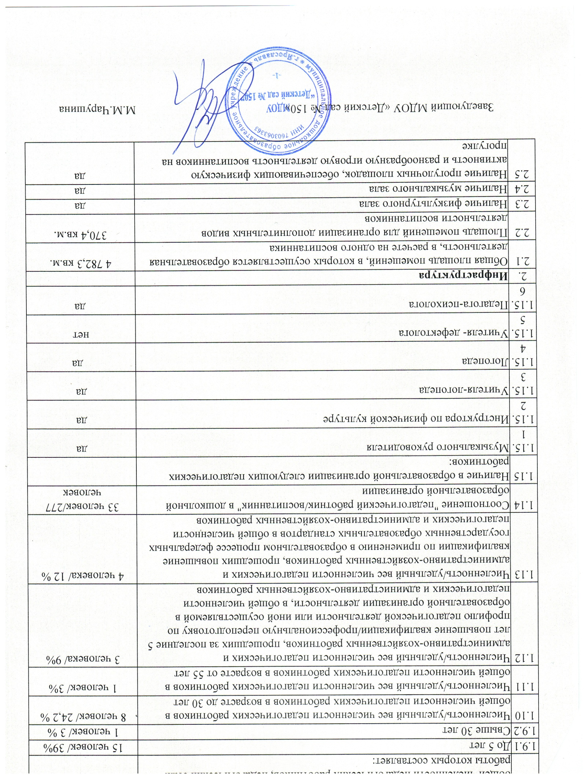  Численность/удельный вес численности педагогических работников в общей численности педагогических работников, педагогический стаж работы которых составляет: | 20 человек/ 60,6 %

